1. Explique cómo se relacionan las tareas del aseguramiento de la calidad del software con los elementos de aseguramiento de la calidad del software.
   * Las tareas de ACS representan un conjunto de labores con el fin de velar porque el desarrollo del software cumpla con los requerimientos necesarios para que el mismo sea de calidad. Para eso se cuenta con puntos de observación que son los elementos. La relación directa, es que los elementos de ACS son los puntos de enfoque que debe tener las ACS.
2. Considerando los atributos “integridad arquitectónica” y “completitud de los componentes”, ¿cómo considera la calidad del diseño del proyecto del semestre pasado?
   * El diseño de la arquitectura fue regular, además de que no existía un diagrama completo de la arquitectura. Aunque la cantidad de componentes seguidos fue bastante grande, se puede determinar que la calidad del software es precaria para la entrega pasada.
3. Después de realizar una primera ejecución de pruebas de un programa, se recolectó la siguiente información:

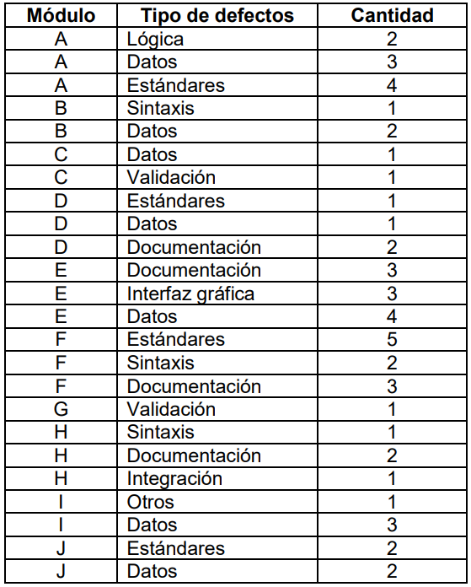

A partir de esta información Usted debe:

1. Indicarles en cuáles módulos se deben enfocar cuando se realice la segunda ejecución de las pruebas, y por qué.
2. Si la ejecución de las pruebas tiene una efectividad para encontrar errores del 45%, ¿Cuántos errores se deberían buscar en la segunda ejecución de las pruebas (tanto para los módulos seleccionados como para todo el programa)?
3. Indicarles cuáles son los tipos de errores que deben tratar de disminuir en un futuro programa que desarrollen, y por qué.
4. Definir dos actividades concretas de calidad que se pueden realizar en un futuro proyecto para disminuir los tipos de errores identificados en el punto anterior.